臺南市教育產業工會會務報告 < 102年1月20日~ 102年8月31日> 102 /8/28製
在本會許理事長及秘書處所有幹部努力下，已達成「臺南市所有公立中小學皆有工會會員」的目標。足見教師夥伴們對於教師組織的存在價值與會務運作的認同，以實際的行動加入工會支持。
發行工會快訊 <第22期> ~ <第25期>：已mail至各位會員 e-mail信箱，若無收到請至本會官網文件下載區下載。
- 會員福利：為加速推動會員福利，本會建請本會所屬各學校支會協助洽談簽訂學校週邊的福利商店！
本會配合全教總辦理第二波機車團購於 6/10-6/20進行認購登記，限時10天，名額200台瞬間搶購一空，請會員隨時至本會網站【會員福利專區】查閱最新福利資訊，以免向隅。
- 於102年3月9日召開會員代表大會，會中通過會員互助金及子女教育獎學金申請辦法等，另於102年5月11日召開支會召集人會議，針對年金改革論壇暨525動員情形進行討論，請自行上網查閱。
- 有關「會員子女教育獎學金」及「福利互助金申請辦法」之申請，如會員於102年3月9日前入會者，雖入會未滿一年，仍得提出申請；超過申請截止日2個月期限者，102年仍可提出申請103年起請依102年3月9日會員大會通過辦法確實實施。
- 請善用本會法律服務系統 : 網路法律諮詢專區、電話法律諮詢、固定時段駐會服務、即時到校法律支持、司法訴訟補助 等五層面，特聘請林祐任律師為本會法律顧問及駐會法律服務律師，提供法律意見並積極處理教師申訴案，週三下午2:00 ~ 5:00為固定駐會服務時間，另周四上午9:00~12:00若會員有需求則務必來電預約。
- 於102年3月16日召開私校委員會籌備會議及第一屆大專委員會會議，針對私校公保年金化及成立私校委員會進行討論，並於大專委員會研討大專教育相關議題。
- 組織發展： 102年度目前已成立學校支會319所，現有會員數8726人。
- 入會未過半學校會員通常較易流失，有必要提升專業形象增進會員向心力，本屆第七次理事會通過提案，擬利用各校週三下午進修時間，安排研習以增進本會專業形象與提升入會未過半學校的入會率。講題有：認識教師法與工會法—談教師組織變革、開放公開觀課促進專業成長—談學習共同體、停格「慢藝術」—談教創意。
- 外事部工作報告～異業結盟，創造教育心價值
教師組織長期致力教育紮根，期盼推動更精彩的文教活動及多元發展。今年外事部與臺灣台積電文教基金會、
大億麗緻、國外韓國釜山兒童影展、西班牙瓦倫西亞MICE影展等多個企業機構與文教組織合作。於四月第一
週辦理臺南國際兒童電影節，開啟接軌國際舞台。4-6月辦理進行全國巡迴教育推廣，七月與美國拍片運動組
織再次合作，辦理臺灣國際兒童拍片運動，總計近萬人參與，為臺灣兒童舉行一個真正國際性的文教盛事，
開拓組織國際教育文化產業版圖。

102學年度規畫：為推廣臺南市兒童動畫教育，將於102學年度上學期辦理五場校圖巡迴播映會，透過播映會
與週三進修活動，將兒童動畫教育理念與實務分享給臺南市的老師，以及把動畫的趣味與創意介紹給我們未來
的主人翁。因人力與場次有限，下學期巡迴播映的學校分別為崑山國小、文昌國小、下營國小、 文元國小與
和順國小。
精彩活動花絮
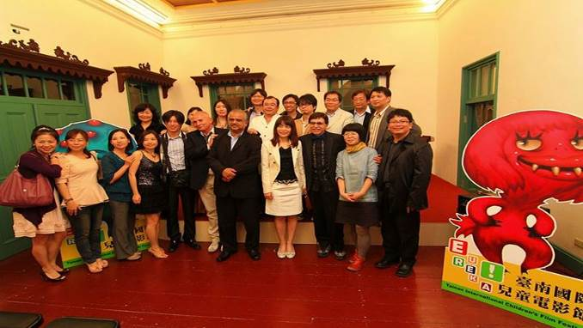 | 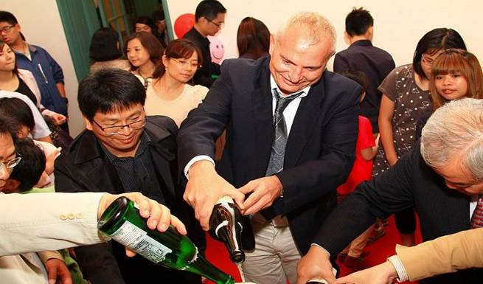
「Eureka！臺南國際兒童電影節」迎賓茶會合影 | 「Eureka！臺南國際兒童電影節」迎賓茶會
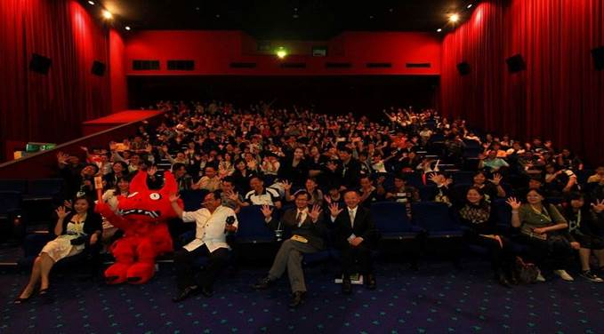 | 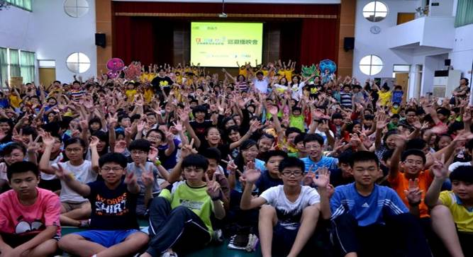
「Eureka！臺南國際兒童電影節」開幕式 | 善化區大成國小播映會

- 工會研習與活動一覽：

- 於102年1月22、23、24日於崇明及裕文國小辦理『兒童動畫研習營』。
- 於102年3月16日（六）及3月23日（六）與5月18日（六）及6月1日（六）分別於溪北、溪南區共辦理四場『十二年國教研討會』。
- 於102年3月15日（五）及3月27日（三）辦理三場「日本學習共同體前導學校參訪心得分享暨實施教學應用」研習。
- 於4月底完成辦理「臺南市102年度SUPER教師獎甄選」，在此恭喜以下獲獎教師。國小組:復興國小楊貞月老師、李慶志老師、塭內國小汪雅惠老師、崇明國小傅千珊老師 。國中組:和順國中林玲誼老師、新興國中謝汝靜老師、永康國中蔡世惠老師。高中組:臺南一中程美鐘老師。也恭喜國小組復興國小楊貞月老師及國中組和順國中林玲誼老師將代表本市參選全國賽!!!
- 於102年4月3日（三）至4月7日（日）辦理第一屆Eureka! 臺南國際兒童電影節及相關活動。
- 於102年4月10日與臺南市體育總會合辦「2013臺南市春季盃卡巴迪運動錦標賽」 。
- 於102年4月18日（三）於善化區大同國小辦理「自然人憑證及網路報稅推廣研習」。
- 於102年4月24日起配合辦理7場次台積心築藝術季-兒童美育教育巡迴播映活動。
- 於102年5月11日辦理私校年金改革論壇。
- 於102年6月15日舉辦高中職教育人員羽球錦標賽活動 。
- 於102年5月~102年8月舉辦102年度教師專業成長發展與提升實施計畫系列 ：「性別平等研習」、「學習共同體研習」及推動「學習共同體」種子學校及教師培訓營。
- 另各區分會及各校支會也紛紛舉辦各類組訓計畫研習活動，以增進各支會的互動及會員之間情誼，達到凝聚分會的向心力，進而使工會更活絡、更團結。
（一）崑山國小於7月3日（三）、7月4日（四）08：40-16：00 辦理「學習共同體」教學經驗分享，
（二）學甲國小於8月27日(二)上午08:50-12:00邀請佐藤學教授學習共同體研究室及學習的革命一書翻譯作者黃郁
倫博士談「課堂改革與學校改革」
精彩活動花絮

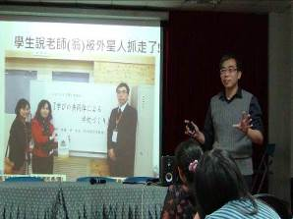 | 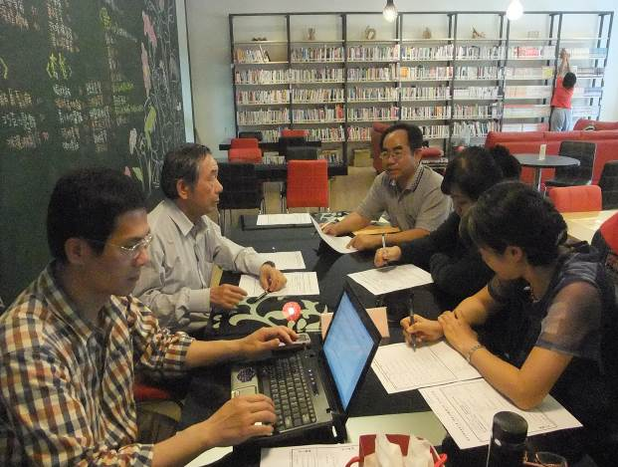
學習共同體研習 翁憲章老師演講 | 工會學習共同體推動小組
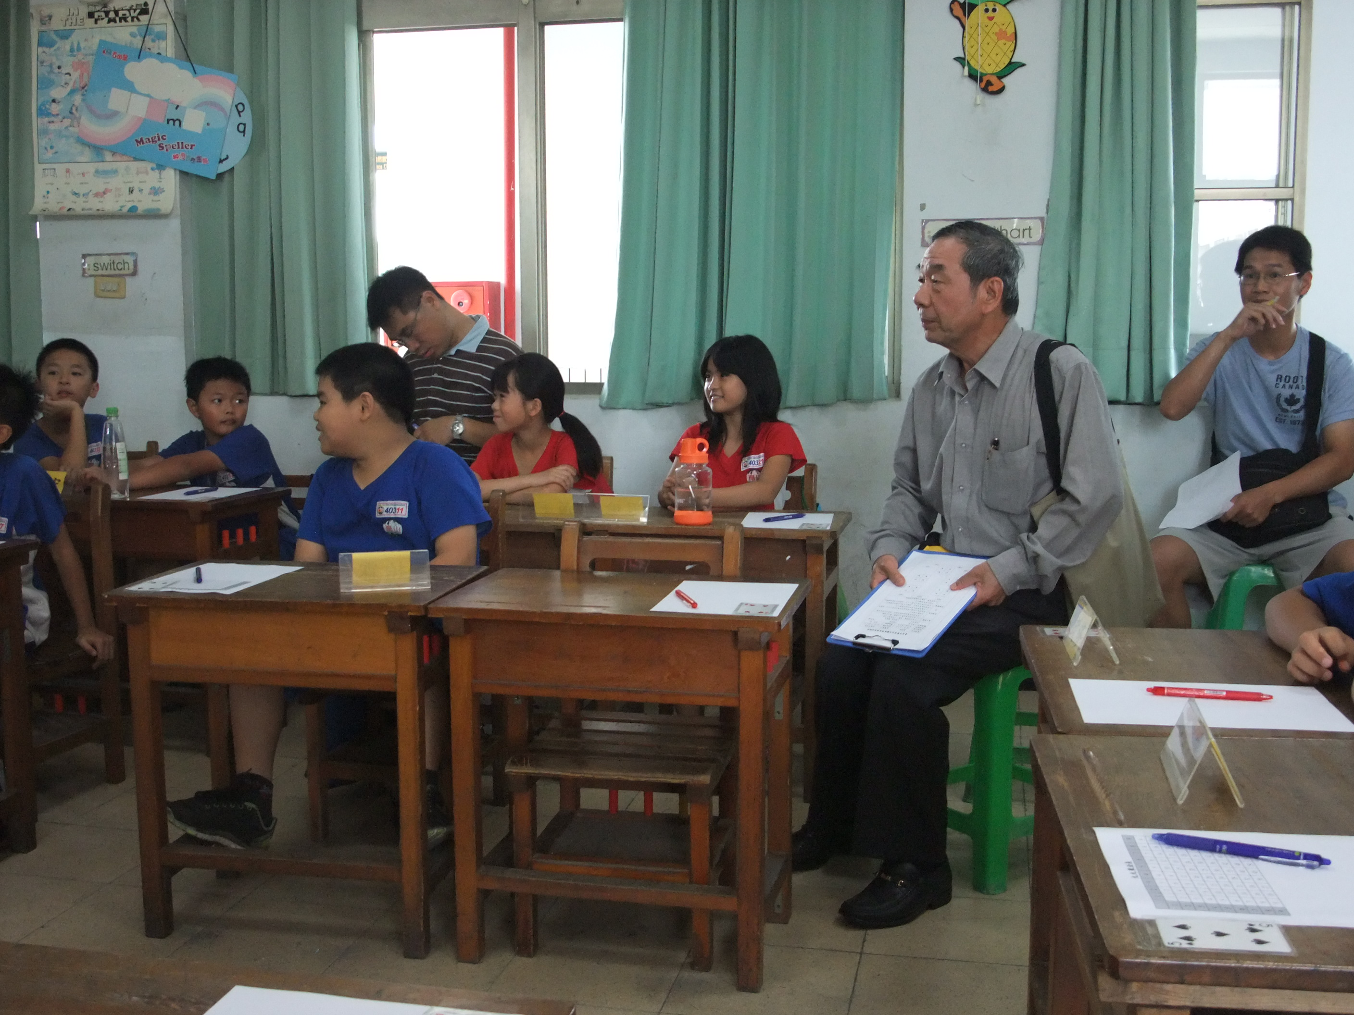 | 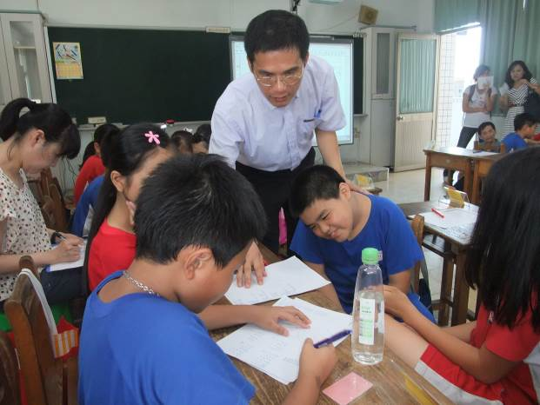
崑山國小「學習共同體」教學經驗分享 | 崑山國小「學習共同體」公開觀課實作
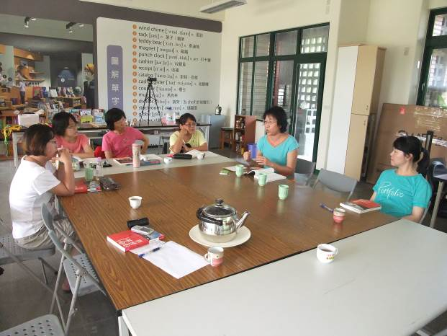 | 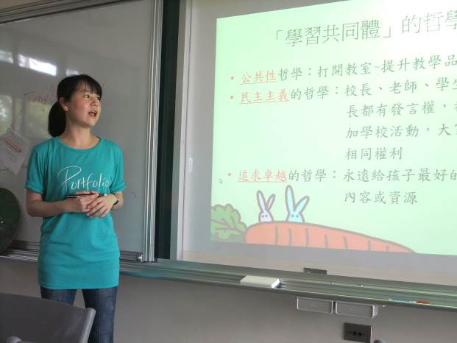
學甲國小「學習共同體」行前增能讀書會 | 學甲國小「學習共同體」行前增能講習

- 102年會務幹部名冊(上學期)
職稱 | 姓名 | 職稱 | 姓名 | 職稱 | 姓名 | 職稱 | 姓名
理事長 | 許又仁 | 福利部主任 | 林雅生 | 組織部主任 | 林裕義 | 政策部主任 | 黃玫菁
副理事長 | 李啟榮 | 福利部會務秘書 | 林莉婷 | 組織部組長 | 滕英文 | 政策部研究員 | 陳宏政
副秘書長 | 陳葦芸 | 教學研究部主任 | 姜宏尚 | 組織部組長 | 林麗媛 | 政策部研究員 | 顏嘉辰
副秘書長 | 賀憶娥 | 教學研究部組長 | 陳嘉琪 | 組織部組長 | 吳政隆 | 高中職委員會  執行秘書 | 涂仲遠
副秘書長 | 施文平 | 資訊部主任 | 楊長頲 | 組織部組長 | 潘志賢 | 對外事務部主任 | 汪純煌
副秘書長 | 尤家欣 | 資訊部組長 | 陳文凱 | 組織部組長 | 朱桓顯 | 文宣部主任 | 孫麒凱

臺南市教育產業工會教育政策推動 ─ 堅持專業、創新、前瞻、尊嚴 102 /8/14.製

- 堅持『對的改革』，反對政府退休年金改革的不合理變革
關於政府針對有關公教退撫基金改革，本會除了以堅實正確的論述與實際行動參與525上凱道靜坐抗議外，先前
本會理事長與幹部亦參與數場的年金改革論壇闡述本會意見；亦曾透過議員遊說，拜訪中國國民黨台南市黨部主
委謝龍介，提出公教退撫基金面臨改革之際更應著重永續經營的思維，將教育界最基層支持者的反彈聲浪如實反
映。目前現行教師退休仍維持75制、提撥退撫基金分攤比率原規劃50%送入立法院版本改為40%、高中職教師退休原規劃90制送入立法院版本改為85制，這些都是組織動員的初步成果，重點仍在未來立法院之攻防。
- 建請本市撥補原私校退撫基金提撥不足之差額，總計約3千多萬元
本案於四月份擴大局務會報中提案,並檢附100年度以前歷年提撥收支不足差額統計表供參。內容提及舊缺口自102年起，分4年撥補（金額以四捨五入計算），且應於每年5月底前完成撥補作業4次撥補時間各為102、103、104 及105年5月31日。第1次應撥補金額，依原訂期程，原應於102年5月底前補足，惟考量各主管機關預算編列時程已過，故得撥補，惟至遲不得晚於103年5月31日。教育局回應:已擬定原私校退撫基金撥補不足差額4年還款計畫，目前方案已陳核至府層，並於4/24(三)下午5時30分向府層專案報告。
- 國小教師員額編制提升至1.6人仍待努力
依教育部101 年10 月15 日頒布《國民小學與國民中學班級編制及教職員員額編列準則》規定，101 學年度國小教師員額編制應提高至「每班1.55人」，102 學年度則提高至「每班1.6人」;但本市國小目前之編制卻仍為每班1.5 人。本會舉友縣做法供參：例：桃園縣正式公文已至各校—提高國小教師編制至1.6人，各校所增加之員額將以聘任正式教師為優先，所需經費分別由各校102、103 年度預算用人費用項下覈實列支（103 年度預算員額請覈實編列），倘有不足，則請各校視財源採超支併決算方式處理；高雄市教育局再度發文要求各校：「控管缺調降至4%，各校扣除可控管之人數外，全數提供本市超額教師選填用。」本提案教育局後續之回應如下: 有關教師團體提出意見，業務單位亦將列入參採，惟從國小每班1.5師員額提升至1.5所增加0.1員額經費，如需補實員額經費，仍須仰賴中央補助，建議家長、教師等團體可共同向教育部提出補助各縣市提升編制員額經費。
- 函文市府應依幼兒教育及照顧法,全市統一編制並給予行政津貼
教育部制訂「幼兒教育及照顧法」及「幼兒園行政組織及員額編制標準」為母法，地方政府理應遵守，不應犧牲幼教師及幼兒權益，以維幼教品質。本會召開幼教委員會，邀請黃緒信副局長與林宜瑾議員與會，並積極函文市府及在林議員的協調與質詢下，初步成果增加了全市幼兒園之教保員人數
- 六校團體協約進行與午餐指導費爭議處理
本會與教育局轄下六所學校團體協約已進行四次的正式協商會議，初步完成17條條文的商議，目前仍持續進行中；午餐指導費取消之爭議，本會爭取到台南市中小學家長協會的支持，另行文教育部，教育部回文屬地方權責應與教育局協商，本會將視社會氛圍適時提出協商。
- 校長遴選委員會之家長會代表為何，爭議的釐清
教育部明確規範國立高中職校長遴選委員會之家長代表為出缺學校的家長會代表,然教育局變更家長會代表為學校家長會代表乃維護家長參與學校事務權之展現，但該局並未規範學校家長會代表三人應否為出缺學校之家長會代表，未來恐延生爭議。本會提案至校長遴選制度檢討會，將努力爭取校長出缺學校除了有家長代表之外亦應有教師代表，即校長遴選委員浮動委員機制的設立。
- 函文市府對推動十二年國教相關事宜的建議
本會針對十二國教特色招生之加權計分,建議不應再同意擇科加權計分，並堅持立場朝向廢除本市公私立學校校內「直升比率」努力，以維公立學校校務運作與學生權益，並函文本市公私立高中職對於籌設特設班級之可行性再進行評估，高職部分計有台南高商、陽明工商及新營高工提出特色班級，讓十二年國教特色班級的多元類型增加。
- 提升教師專業發展，成立學習共同體推動小組
本會對於推動教師專業發展不遺餘力，除了提出「102年度教師專業發展與提升實施計畫」，全力執行，並辦理臺南市102年度SUPER教師獎甄選，表彰教學卓越的夥伴，亦在理事會的表決下，成立「學習共同體推動小組」，辦理數場學習共同體研習。本會教師節活動預計在9月27日於學甲國小辦理大型觀課活動，著力推展本市教師專業發展與成長。
- 關注私校教師權益，維護私校教師勞動尊嚴
本會長期關注私校教師權益，除了辦理私校年金改革論壇外，亦積極協助私校教師處理課稅爭議，在許又仁理事長、林祐任律師與黃育德勞資爭議顧問協助下處理長榮中學教師延長工時應納入免稅之爭議，成功捍衛私校教師勞動尊嚴，並將著手推動私校團約之進行。
- 函文市府建請提高本市完全中學師導師費
本市市立高中係屬完全中學，分有國中部與高中部，在同一工作場域中，工作內容與工作時數並無二致，卻有兩套勞動條件並行，似乎不妥，故函文建請提高本市高中高中部導師費1000元，以提升教師士氣!
工會專欄
從「幼照法」精神看教保員和廚工的設置必要性
教育產業工會政策部研究員/顏嘉辰
近來不斷有教師同仁在不同場合詢問教保員和幼教師的差別，甚至今年教甄結束後多位新手老師仍不清楚代課教師和教保員差別何在。另外與其他縣市相比，臺南市至今仍未在公立幼兒園中設置廚工，現在向各位會員做一簡單說明及分析。

以運動賽事為例，我們常羨慕國外的運動團隊除了球員外還有復健師、教練、陪練員、救護員甚至隨隊醫生；以醫療團隊而言，若團隊夠專業，除了醫師以外，還需醫檢師、復健師、藥師、護士、行政人員等。同樣的，幼兒園團隊要提供良好的教育品質，園所亦需要園長、園主任、組長、幼教師、教保員、護理人員、助理教保員及廚工等人員通力合作。

一、「教保員」和「廚工」是專業幼教必備的人員

幼照法實施後，「托兒所」及「幼稚園」統稱為「幼兒園」，其中的師資養成及軟硬體需求有別，俟日後筆者補述。以公立學校而言，公幼教師一向得兼行政工作，為了讓幼教師能有更多心力照顧幼兒，提升照顧品質，爰此《幼照法第十八條》中明文規定：公立學校附設幼兒園，每園應再增置教保服務人員一人。但由於目前各縣市皆由教育部專款補助每園增置一名教保員，為了幫助大家理解，我習慣會說明，每園增置這名教保員是「行政教保員」，因為他的工作是協助園主任的行政工作及園主任的級務，也就是說該名教保員和園主任是互相幫忙的，兩人共同分擔行政及該班級務工作。這是《幼照法》設計來避免園主任所負責班級因其行政工作而造成師生比低於1:15的缺失。相同的道理，為了讓幼教師有更多的心力花在照顧幼兒上，而非忙著張羅點心午餐，每園設置廚工亦有同樣的立法意義。

但教保員亦有先天上的立法缺失，例如：教保員雖與幼教師工作幾乎無異，但其工作年資卻無法轉換成教學年資；既不能定義為教學年資，更會延伸出教師證10年不用即失效的事實認定問題。

二、原「托兒所」的照顧社會弱勢精神應隨「幼托整合」而保留

在內政部主導的「托兒所」時期，鄉、市托皆以照顧幼兒為主，以低廉的費用及分佈廣泛而能有效負起照顧責任，讓即使是鄉村、山間及離島及原民部落居民皆能安心出門工作，將幼兒托育在公家的托兒所。隨著「幼托整合」啟動，托兒所改制成幼兒園，業務從地方社會局移撥到教育局後，社會局的托兒經費可以不必再編例，但同樣的金額是不是也從社會局移撥到了教育局呢?有直接挹注到這些改制的幼兒園嗎?這是值得探討及深思的。而公立附設幼兒園直接在簡章明訂「優先招收五大類弱勢幼兒」，照顧社會弱勢族群的功能更是明顯。現今臺南市在幼兒園行政編制及教保員員額都尚未到位，遑論廚工更是全市懸缺一名不補。如此一來，豈非更加陷弱勢幼兒於就讀環境上的雙重弱勢?

臺南市合併後，原南縣公立附設幼兒園以一班居多，往往全班不到30的幼兒加起來的一餐點心費只能買到餅乾零食，加上多數是鄉下小村莊，餐點的選擇性極少。若有廚工能專責幼兒點心工作，則能在寒冷天氣提供熱食，並依季節準備食材，讓小校幼兒也能得到最好的照顧。

三、廣發幼教券改善「家長經濟負擔」，改變不了「教學及照顧品質」

各縣市主政者在面臨少子化問題時，往往只能提出了無新意的「發幼教券」政策來減輕家長負擔。家長是成人有選票，所以這是可以理解的政策。但幼兒的教育環境、受教品質會因幼教券的發放而有改善嗎?
在國際間以師生比來看教育品質已是通則，仍維持1：15高師生比的文明國家不多。降低幼教師生比是將來可以修法努力的目標。但此時臺南市應設法補足公立幼兒園的行政編制及教保員，更應該比照其他縣市向中央申請廚工經費，以更多的專業分工人力來提升幼兒照顧品質。

現行幼照法雖仍有改善空間，但至少在幼教專業分工上做了努力，依公立園所特性及規模明訂了增置教保員及廚工的聘任原則，而教育部直接專款補助各縣市的教保員、廚工薪資(甚至包括廚房修建費用)。以往讓公幼教師忙得團團轉的教學以外工作，現在多了教保員及廚工可以分擔，幼教師更能專注在教學工作上，更符合教師法的精神。對教育行政單位而言，若能轉念將公立幼兒園視為照顧社會弱勢的重要一環，以充足的人力提供優良的學習環境，讓中低弱勢家庭的幼兒能得到最好的照顧品質，會更符合幸福城市的寫照。

教師申訴救濟管道之現況與體認
本會駐會律師 林祐任律師
法律上賦予了權利卻未同時給予救濟途徑，則該權利如空中閣樓，是虛幻的，無意義的。在1987年解嚴前，法院為了使國中、高中教師聘任契約有救濟管道，直接認定該聘約關係為私法契約（實質應為公法契約），屬普通法院管轄予於救濟；而國小教師向來係政府直接分發到學校任用，採用派任制並無聘約關係，故該類教師一旦遭到免職時，實務上見解認為普通法院並無管轄權，行政法院又囿於傳統特別權利義務關係，認為訴訟要件不具備拒絕管轄，讓派任制教師權益嚴重受損，非但教師如此，軍人、公務員、學生的權利，在行政機關假借特別權利義務關係下，扼殺了多少!

舉個真實案例，筆者國小級任老師的孩子，在民國六十幾年時考上了某著名國立大學，在筆者村落裡是何等風光、光耀門楣的大事，卻在某日和同學結伴登山不幸發生山難，最後在警察及山青隊搜救後平安脫困，但學校竟以發生山難使學校蒙羞予以開除學籍，天哪！未慰問、未見輔導竟直接開除學籍處罰，原因竟然是匪夷所思的「登山前未向學校報備發生山難使學校蒙羞」的可笑理由，是何等官僚、顢頇；試想當時高中畢業與大學畢業可謂天壤之別，開除學籍足以改變整個人生，竟無救濟管道，幸解嚴後大法官會議解釋逐漸拋棄傳統特別權利義務關係見解。認為只要剝奪、改變身分別皆可提行政爭訟。

最近大法官684號解釋，更直指學生受教育權或其他基本權利受到侵害皆得提行政爭訟，對於學生受教權的保障更上一層樓。而教師因行政懲處如記過、申誡或對考績不服等，只能向所屬縣市政府、省申訴評議委員會或教育部中央申訴評議委員會提申訴及再申訴，目前無法提行政訴訟；改變身分關係的懲處如解聘、停聘、不續聘或與薪資、晉級等相關問題除可提申訴、再申訴外，依大法官相關會議解釋如243號、266號、298號，可直接提行政訴訟救濟。

往昔校園的考績權及教師聘任權掌握於行政機關（或校長），在校園民主風潮下，修法後移轉到各校成績考核委員會及教師評審委員會，而委員會組成除法定委員外，其餘多以校園民主方式選出委員，表面上看似校長人事權旁落，不如說肩膀上的責任減輕了，而教師要擔負的責任更多了；校園內未兼行政教師雖以人數優勢掌握委員會的多數，但別忘了民主的核心價值除了多元以外，往往伴隨著責任，權力愈大責任也愈大，投票表決的當下是責任的賦予，表決的結果只是檢視責任的開始，如只享權力不盡責任是與民主相違的，所以給了權力必然伴隨責任，簡言之民主必以責任來檢視民主成效，這是必然的，毋庸質疑，也無可迴避的事實。這個現實面教師必須深思，制度方能長久。

筆者曾擔任台南市教師申訴評議委員會委員，體會到各校教師評審委員會、教師考績委員會成員難免對於法令不嫻熟，而學校行政體系又忙碌於事務性工作無暇慮及案件的程序面、實體面，致使部分學校更是便宜行事，置法令於不顧，對市申評會評議結果當然難能如願；茲就程序面容易疏略的地方臚列於後供參：

一、教師對主管教育行政機關或學校有關個人之措施，認為違法或不當致損其權益得向各級教師申訴評議委員會提出申訴,依據教師法29條第1項明文規定，何謂權益？除對考績、薪級、聘約、進修、介聘、請假……等，當然得提申訴外，對於課務安排得否提申訴？筆者認為課務安排原則上應屬行政裁量範圍，但國高中教師屬分科聘任，應按教師專長排課；國小雖屬所謂傳統包班制，但如與教師專長嚴重違背，例如一般教師無英語專長或相關英語證照，學校卻安排英語授課，應可申訴。對該情形，學校應提早規劃學生人數與師資需求的中長期規劃，並說服教評會學校師資需求及因應計畫，非迫在眉梢方趕鴨上架，造成教師授課事倍功半的沉重壓力，更可能招致教師不適任之疑，也同時損及學生受教權。另對於考績會做出口頭警告或書面警告得否提申訴，該類警告並不屬於教師成績考核辦法第6條所列舉的懲處範圍，且當事人權益並未實質受到損害，即使將來列入年終考績之平時考核事項，亦只是參酌事項，如同平常巡堂紀錄般，簡言之是平時考核之書面化。

二、申訴之提起應於收受或知悉措施之次日起三十日內以書面為之；再申訴應於申訴評議書達到之次日起三十日內以書面為之。教師申訴評議委員會組織既評議準則第十一條明定。當事人往往逾30日方提起救濟，市申評會必定以無理由駁回你的申訴，此務必遵守該期程規定。

三、學校考績會、教評會組織必須合法，須注意單一性別不得少於總人數三分之一，當然委員身分勿張冠李戴，例如總務主任非考績會當然委員，卻以當然委員聘任；又依考績辦法第18條.成績考核委員會委員於審查有關委員本人或其配偶、前配偶、四親等內之血親或三親等內之姻親或曾有此關係者之事項時，應自行迴避。若該迴避未迴避,則該處分易被評為申訴有理由，遭撤銷發回原校另為適法處分。出席人數須達總數二分之一，二分之一決議行之，但年終成績考核、另予成績考核及記大功、大過之平時考核時，應有全體委員三分之二以上出席，出席委員過半數之同意，方得為決議。成績考核委員會對擬考列第四條第一項第三款或申誡以上懲處之教師，於初核前應給予陳述意見之機會，為考績法第10條.、20條所明定，此考績委員不得不察。程序未完備當然申訴有理由。

四、開會通知書必須開會前通知各委員會委員，最好三日前為適當，通知委員和經通知後委員未出席，法律效果是不一樣的，前者委員會組織不合法；另申評會調查相關事證除邀當事人或相關人員蒞會報告詢問外，相關細節原則上採書面審查為原則，各書面記錄為重要審查依據，如會議出席記錄應親自簽到，或事後補簽到，但切不可未出席而偽簽到，可能觸犯偽造文書罪嫌，此不能不慎；投票表決方式教育部函令解釋係屬各委員會相關權責，事實上關於「人」的案件應採無記名表決為適當，表決結果之票數務必完整記錄，非只記錄最後決議數。

以上舉例僅就實務上對容易疏忽或常見錯誤提供參考，1987年解嚴造就了台灣政治上的民主，同時成就了校園制度的鬆綁，或許老師並不了解政治對教育的影響，但務必體會權力不會憑空賦予，定伴隨責任，當所擔責任未能符合社會期待，改革隨之而至。簡言之，未能自律,他律必隨之而至，諸如近期教師評鑑、教師分級、各校教師評審委員會將強制增加社會公正人士、各校教師評審委員未兼行政教師不得少於二分之一規定將刪除，家長參與學校事務法源依據已明訂於國民教育法第20之2條…等說明社會監督力量早已隨民主步伐進入校園，或許很多人不認同家長會參與教育事務，但這是時代潮流，也是大家必須面對的課題。

